Сверка данных в источнике (Ядре) и bigdata (количество строк)

На Ядре по **value_day**:

SELECT count(*) *--8892454*

FROM DWH4DM.CARDTRANSACTION_STRAN

WHERE value_day between TO_DATE('01.05.2018', 'dd.mm.yyyy') and TO_DATE ('03.05.2018', 'dd.mm.yyyy')

AND deleted_flag = 'N';

В хадупе по date_part:

SELECT count(*)

FROM s_dwh4dm.CARDTRANSACTION_STRAN

WHERE date_part between 20180501 and 20180503;

Чтобы посмотреть, как обновляется таблица и за какие года можно найти последний **JOB_INSERT**

SELECT max(JOB_INSERT) *--* ***18950940***

FROM DWH4DM.CARDTRANSACTION_STRAN ;

SELECT AS_OF_DAY *-- 24.05.2018*

FROM DWH4DM.CARDTRANSACTION_STRAN

WHERE JOB_INSERT = 18950940;

И по нему найти количество вставленных в таблицу строк и за какие дни

SELECT VALUE_DAY, count(*)

FROM DWH4DM.CARDTRANSACTION_STRAN

WHERE JOB_INSERT = 18950940

GROUP BY VALUE_DAY

ORDER BY VALUE_DAY;

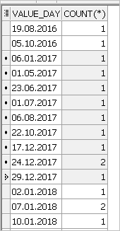

Также можно найти измененные строки по **JOB_UPDATE**